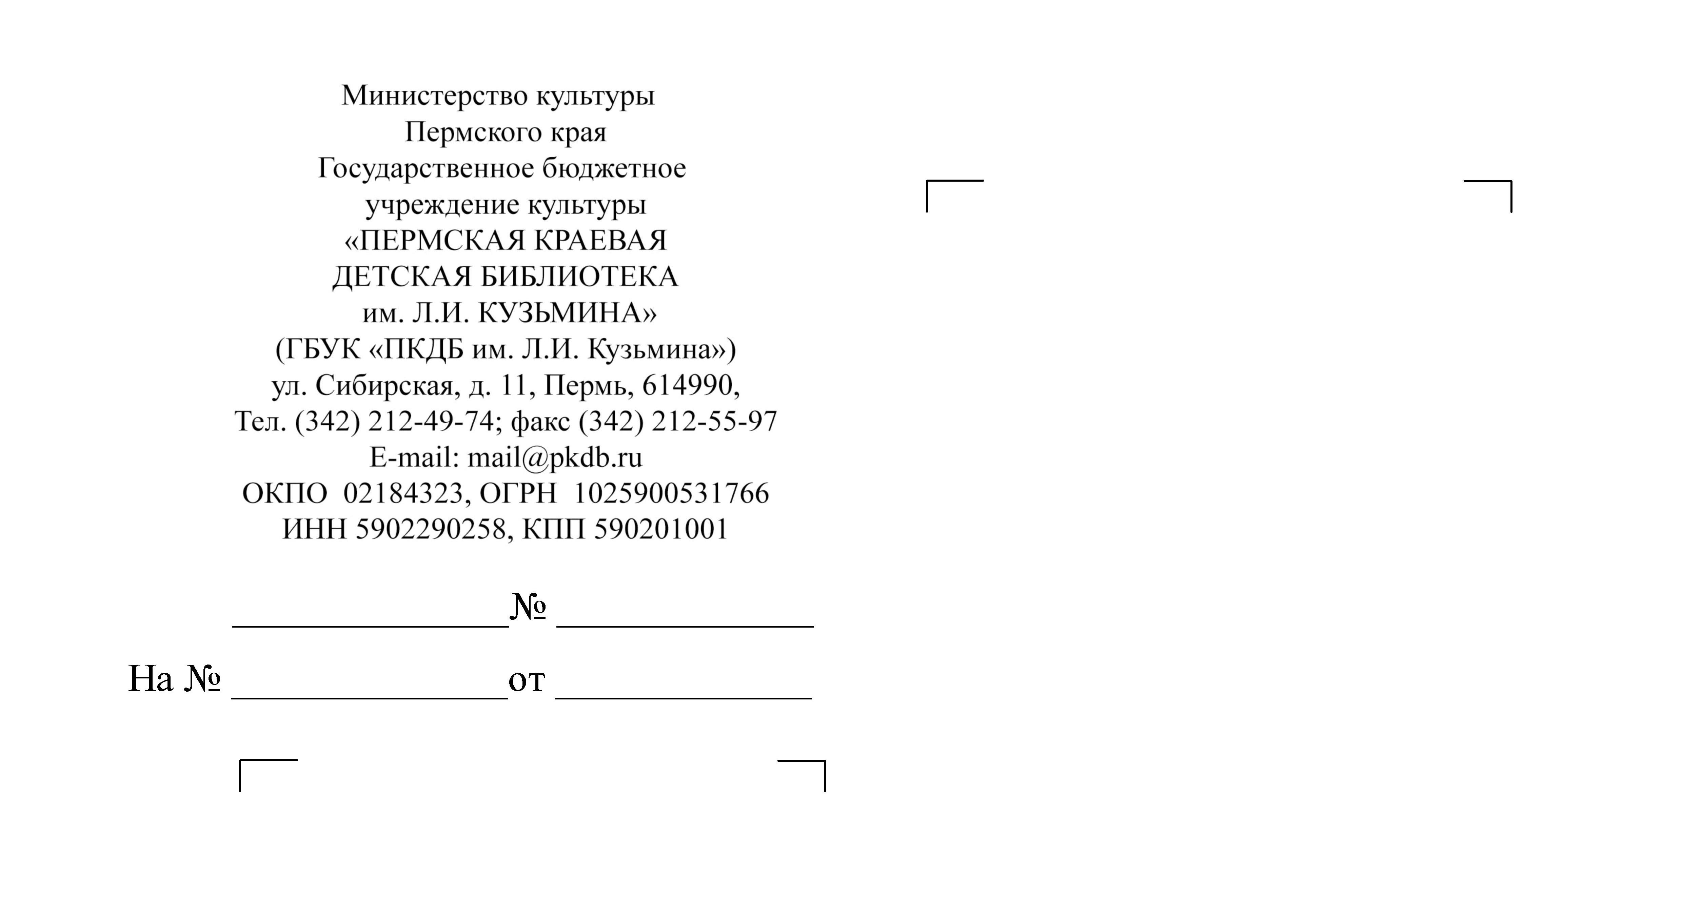

Руководителям ЦБС, ОМБ,
межпоселенческих библиотек
Руководителям библиотек,
обслуживающих детей и подростков

Информационное письмо

Уважаемые коллеги!

Приглашаем вас принять участие в Региональном дне чтения
«Живые страницы Льва Кузьмина»
впервые в новом формате
4 июня 2018 года

1. Учредители и организаторы акции:
- ГБУК «Пермская краевая детская библиотека им Л. И. Кузьмина»;
- Базовые центры проведения Регионального дня чтения – библиотеки края, работающие с детьми.
2. Информационная поддержка акции:
- Местные СМИ.
3. Цель акции: активное продвижение пермской детской книги.
4. Задачи акции:
- Актуализация творчества Л. И. Кузьмина, осознание значимости личности и современности его творчества;
- Развитие детского библиоволонтерского движения.
5. Организация акции:
  - 04 июня 2018 г. детские библиотеки края организуют громкие чтения, посвящённые 90-летнему юбилею пермского детского писателя Л. И. Кузьмина.
  - Каждый район читает одну историю из книги в соответствии со списком (приложение №1).
  - Для чтения можно привлечь приглашенных гостей (актеры, представители власти, преподаватели, известные люди), детей, библиотекарей. Формат выбирает каждая библиотека на свое усмотрение.
  - Библиотека записывает видеоролик с чтением в формате AVI и отправляет его в ПКДБ им. Л. И. Кузьмина (краевой Центр детского чтения) по адресу kcdch@pkdb.ru/
  - ПКДБ им. Л. И. Кузьмина монтирует фильм из присланных роликов и выставляет на сайте библиотеки в разделе «Лев Кузьмин». В результате 47 районов Пермского края прочитают 47 произведений Льва Кузьмина и соберут 47 знаменитых сказок на одной виртуальной площадке.
  - Для проведения мероприятий необходимо привлечь волонтеров (читательский актив).
  - Все участники видеоролика должны дать согласие на размещение ролика в интернете (приложение № 3).

6. Итоги акции:
  - Отчёты по проведению акции и видеоролики просим отправить в срок до 20 июня 2018 г. в ПКДБ им. Л. И. Кузьмина по адресу: kcdch@rambler.ru; форма прилагается (приложение № 2);
  - ПКДБ им. Л. И. Кузьмина подводит итоги акции и объявляет её результаты на сайте библиотеки в срок до 10 июля 2017 г.
  - Самые активные районы будут награждены благодарственными письмами.

Приглашаем все библиотеки принять активное участие в акции, посвящённой 90-летию со дня рождения Л. И. Кузьмина!

Директор библиотеки,
заслуженный работник культуры РФ М. В. Урих

Контакты
Адрес: 614990, г. Пермь, ул. Сибирская, 11. ПКДБ им. Л. И. Кузьмина, краевой Центр детского чтения.
E-mail: kcdch@pkdb.ru
Тел.: (342) 212-69-13 (Герасимова Елена Леонтьевна)

Приложение № 1

№ | Район | Название
 | Г. Пермь | Звездочеты
 | Г. Березники | Желтый с красным
 | Г. Кунгур | Ветер и Туча
 | Г. Соликамск | Как был весь мир спасен
 | Г. Александровск | Сверчок
 | П. Всеволодо-Вильва | Сверчок
 | П. Яйва | Возвращение слона
 | Бардымский р-н | Девушка в белой шубке (отрывок)
 | Берёзовский р-н | Зябкий человечек
 | Б.-Сосновский р-н | Сказка про Яшу
 | Верещагинский р-н | Шагал один чудак
 | Горнозаводский р-н | Гном с ведром
 | Гремячинский р-н | По улочке тенистой
 | Губахинский р-н | Башмаки-простаки
 | Добрянский р-н | Король-Болтуниан Четвертый
 | Еловский р-н | Сказка о дожде, о радуге и о хороших друзьях
 | Ильинский р-н | Король-вояка, необыкновенная машина и Май-мастеровой
 | Карагайский р-н | Странный случай
 | Кизеловский р-н | Счастливый билет и перо-самописка
 | Кишертский р-н | Вот и вышел человечек
 | Красновишерский р-н | Вертолетик-вертолет
 | Краснокамский р-н | Штаны
 | Куединский р-н | Про то, что было, да чего и нет
 | Кунгурский р-н | На вольном просторе, Девушка-ель, Милые братцы, Чудесный колокольчик и бантик для кикиморы, Вострушечка-семилеточка (на выбор для поселений, можно отрывки из сказок)
 | Лысьвенский р-н | На все есть причина!
 | Нытвенский р-н | Когда и как умываются коты
 | Октябрьский р-н | Крепкое желание (отрывок)
 | Ординский р-н | Дивный сад – чудесные ворота (отрывок)
 | Осинский р-н | Паренек, хозяйка и косматое чучело (отрывок)
 | Оханский р-н | Вверх по ступенькам
 | Очёрский р-н | Счастливые жемчужинки (отрывок)
 | Пермский район | Девочка-птичка
 | Сивинский р-н | Яблоко, плывущее по воде (отрывок)
 | Соликамский р-н | Пастушок с дудочкой (отрывок)
 | Суксунский р-н | Когда обед перекипит, что огню он говорит? (отрывок)
 | Уинский р-н | Крепкое вранье (отрывок)
 | Усольский р-н | С кем подружиться мышке
 | г. Чайковский | Лиса и куропатка
 | Частинский р-н | Пропавшее ожерелье
 | Чердынский р-н | Если бы да кабы…
 | Чернушинский р-н | Чудо чудесное
 | Чусовской р-н | Колечко
 | г. Кудымкар | Ошвердас – медвежий приемыш
 | Кудымкарский р-н, Белоево | Сестричка и братец (отрывок)
 | Гайнский р-н | Дверь на лугу (отрывок)
 | Косинский р-н | Медвежья нянюшка (отрывок)
 | Кочёвский р-н | Длинный день (отрывок)
 | Юрлинский р-н | Медвежья нянюшка (отрывок)
 | Юсьвинский р-н | Дверь на лугу (отрывок)

Приложение № 2

Сведения о проведении Дня чтения

1 | Количество площадок
2 | Количество волонтеров, из них детей
3 | Количество детей-участников, в том числе дети-инвалиды
4 | Интересные формы
5 | Ссылка на видеоролик
Сведения о библиотеке, представившей отчет

1 | Полное название учреждения
2 | ФИО ответственного
3 | Контакты: электронная почта, телефон

Приложение № 3
Согласие на обработку персональных данных и размещение
информации в сети «Интернет»

Я,_____________________________________________________________________
(ФИО)
Паспорт серия________ №____________дата выдачи _________________________
кем выдан ______________________________________________________________
адрес __________________________________________________________________
даю согласие ГБУК «Пермская краевая детская библиотека им. Л. И. Кузьмина» на сбор, хранение, использование моих персональных данных и персональных данных моего ребенка:
ФИО ребенка __________________________________________________________
Школа, класс __________________________________________________________
Дата рождения __________________________________________________________
Свидетельство о рождении (номер, кем и когда выдан)_________________________
________________________________________________________________________
Разрешаю публикацию данных моего ребенка в сети Интернет в рамках проведения Конкурса, в соответствии с Федеральным законом №152-ФЗ «О защите персональных данных» от 8 июля 2006 г.

___________ __________/____________
(дата) (подпись) (ФИО)

